Documentação Visual — Simulador de SO Multitarefa
Projeto A — Sistemas Operacionais
Disciplina | Sistemas Operacionais
Professor | Prof. Dr. Marco Aurélio Wehrmeister
Equipe | [Nome 1] e [Nome 2]
Data | [Preencher]

1. Visão Geral
O simulador é uma aplicação gráfica em C++17 com a biblioteca SFML 2.6 que executa um sistema operacional multitarefa preemptivo simulado e exibe sua execução, tick a tick, através de um diagrama de Gantt.
Após a execução completa da simulação, uma janela é aberta exibindo o histórico de execução. O usuário pode navegar no tempo usando as setas do teclado, observando como o escalonador distribuiu as tarefas entre as CPUs ao longo de toda a execução.
A janela tem dimensões fixas de 1200 × 600 pixels e título Task Scheduler Simulator - Gantt Chart.

2. Tela do Simulador
A figura abaixo apresenta a janela do simulador após a execução de uma simulação com 3 tarefas em 2 CPUs com o algoritmo SRTF. Todos os elementos visuais descritos nas seções seguintes podem ser identificados nesta tela.
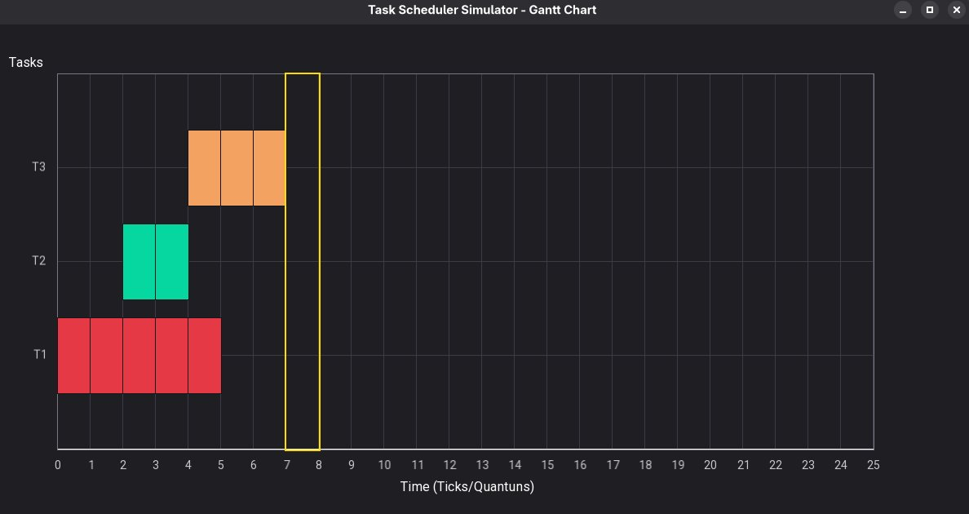
Figura 1 — Tela principal do simulador, com cursor de tempo no tick 7.

3. Elementos Visuais
Cada elemento da tela é descrito a seguir com sua função e a origem da informação exibida.

3.1 Plot Area
Área retangular que contém o diagrama de Gantt, posicionada em (80, 60) com 1000×460 pixels. Definida no construtor do UIController como campo rect do PlotArea.

3.2 Eixo X — Tempo (Ticks/Quantuns)
Linha horizontal na base do plot, com números inteiros indicando os ticks da simulação. Cada tick ocupa 40 pixels (constante TICK_WIDTH), permitindo 25 ticks visíveis simultaneamente. Os números vêm do índice no vetor globalStates do OperatingSystem. Conforme o usuário navega no tempo, a janela visível desliza e os números no eixo se atualizam.

3.3 Eixo Y — Tarefas
Linha vertical na lateral esquerda do plot, com rótulos T1, T2, T3… para cada tarefa do arquivo de configuração. A ordem é decrescente por ID (maior no topo, conforme requisito 2.5 do enunciado). Os rótulos e cores vêm do taskColors, populado pelo ConfigParser a partir do arquivo .cfg.

3.4 Grade (Grid)
Linhas verticais e horizontais cinza-médio que formam células dentro da plot area. Cada divisão vertical = um tick; cada divisão horizontal = uma raia de tarefa. Desenhada em drawGrid().

3.5 Bordas e Eixos
Duas linhas brancas formando os eixos X e Y, e um retângulo cinza-claro contornando a plot area. Desenhados em drawAxes().

3.6 Blocos do Gantt
São os elementos centrais da visualização: retângulos coloridos, um por tick por CPU ocupada. O significado de cada atributo:
Atributo | Significado
Posição horizontal (x) | Tick em que aquela CPU executava a tarefa
Posição vertical (y) | ID da tarefa que estava sendo executada
Cor de preenchimento | Cor definida para a tarefa no arquivo .cfg
Borda interna fina | Separa blocos consecutivos da mesma cor (RGB 20,20,25)

A informação "qual tarefa estava em qual CPU em qual tick" vem do vetor globalStates (histórico de snapshots) construído pelo OperatingSystem durante execute(). Quando uma tarefa não está rodando em nenhuma CPU em determinado tick, nenhum bloco é desenhado.

3.7 Cursor de Tempo
Borda amarela (RGB 255,220,0) de 2 pixels, sem preenchimento, contornando a coluna do tick atual. Indica a posição do cursor no tempo, movida pelas setas Esquerda/Direita. É sempre desenhado por cima dos blocos para permanecer visível. Sua posição é definida pela variável currentTimeIndex do UIController.

3.8 Títulos dos Eixos
"Time (Ticks/Quantuns)" abaixo do eixo X e "Tasks" no canto superior esquerdo do plot. Strings fixas em drawLabels().

4. Interação com o Usuário
A aplicação permite navegar pela linha do tempo da simulação usando o teclado:
Tecla | Ação
→ (Seta direita) | Avança o cursor um tick (até o último tick simulado)
← (Seta esquerda) | Retrocede o cursor um tick (até o tick 0)
ESC | Fecha a janela

Quando o cursor está visível, apenas ele se move. Quando atinge a borda da janela e o usuário continua pressionando a seta, a janela visível desliza — ticks antigos saem por um lado e novos aparecem no outro.

5. Mapeamento: Elemento Visual → Fonte do Dado
A tabela a seguir consolida a origem da informação exibida em cada elemento visual da tela.
Elemento Visual | De onde vem a informação
Eixo X (0, 1, 2, …) | Índice no vetor globalStates do OperatingSystem
Eixo Y (T1, T2, T3, …) | Campo id de cada Task carregada do .cfg
Cor de cada bloco | Campo color da Task (hex RRGGBB do .cfg)
Posição do bloco no tempo | globalStates[t].cpus[i].currentTaskId
Largura visível (25 ticks) | plot.rect.width / TICK_WIDTH = 1000 / 40
Posição do cursor | Variável currentTimeIndex do UIController
Título da janela | String literal no construtor do UIController
Grade auxiliar | Gerada em drawGrid() com base nos ticks visíveis e número de tarefas

6. Exemplo Concreto
A figura 1 corresponde à execução do seguinte arquivo de configuração:
SRTF;10;2
1;FF0000;0;6;1;
2;FF00FF;2;3;2;
3;00FF31;4;3;3;
O cabeçalho SRTF;10;2 define algoritmo SRTF, quantum 10 e 2 CPUs. Cada linha seguinte descreve uma tarefa:
Tarefa | Cor | Ingresso | Duração | Prioridade
T1 | Vermelho (#FF0000) | 0 | 6 | 1
T2 | Magenta (#FF00FF) | 2 | 3 | 2
T3 | Verde (#00FF31) | 4 | 3 | 3

Na tela, as tarefas aparecem como blocos coloridos posicionados nas raias do eixo Y correspondentes ao seu ID. O escalonador SRTF determina qual tarefa ocupa cada CPU em cada tick, e essa decisão fica registrada no diagrama.
Na figura 1, observa-se que:
Observação | Tick(s)
T1 (vermelho) executa nos primeiros 5 ticks | 0 a 4
T2 (verde-água) executa por 2 ticks consecutivos | 2 a 3
T3 (laranja) executa após T2, ocupando 3 ticks | 4 a 6
Cursor de tempo (borda amarela) posicionado no tick | 7

Cálculo do Turnaround
O turnaround de cada tarefa é o intervalo total entre seu ingresso e seu término, dado pela fórmula:
T_{turnaround} = T_{fim} − T_{ingresso} + 1
Onde Tfim é o último tick produtivo (em que a tarefa ainda estava ativa) e Tingresso é o tick de chegada da tarefa, definido no arquivo de configuração.

